

T.C.

BURSA ULUDAĞ ÜNİVERSİTESİ

MÜHENDİSLİK FAKÜLTESİ

BİLGİSAYAR MÜHENDİSLİĞİ BÖLÜMÜ

**PYTHON PROGRAMLAMAYA GİRİŞ**

ÖDEV KONUSU

**2D VE 3D FONKSİYONLARIN ÇİZDİRİLMESİ**

HAZIRLAYAN

031790011 Muhammed Furkan GÜLER

Bursa, 2022

**Nasıl Bir Tasarım Kullanıldı?**

Bu program yapısal programlama ile tasarlanılmadı. Klasik programlarda prrogramı yönlendirmek için if,else koşul blokları ve for, while döngü blokları kullanırken bu programda farklı kod satırlarına ulaşmak için durumlar ve geçişler (states and transitions) kullanıldı. Bu teknikle algoritma durumlar ve geçişler yardımıyla graph boyunca dağıtılmış olur.

**Durumlar ve Geçişler Nedir?**

Bir durum fonksiyon iken bir geçiş ise fonksiyon göstericisidir (pointer). Her durum bir sonraki durumlar için geçiş dizileri ile birlikte düşünülmelidir.

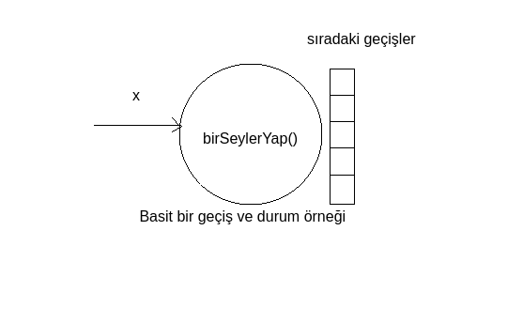

**ReaderKernal Sınıfı**

“ReaderKernal” sınıfı programımız için önemli olan “Reader”, “ReaderPartial” ve “Computer” sınıfları için çekirdek sınıftır. Bu sınıf kısaca “-15.4”, ”15”, ”+45.78” gibi sayıları okuyup float bir değer döndürmek.

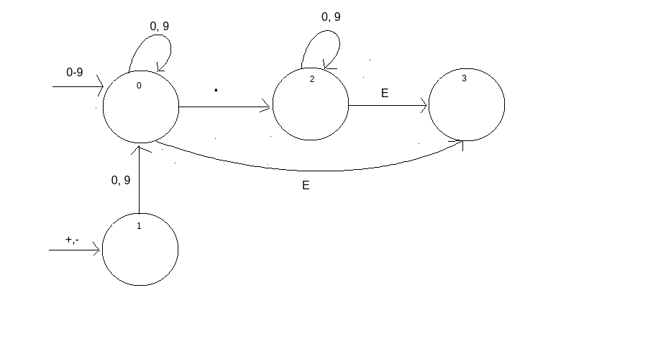

Yukarıdaki görselde ReaderKernal için geçişler ve durumlar verilmiştir.

Bir örnek verilirse :

code = Code('15.78 ;')

rk = ReaderKernal()

rk.start(code)

print(rk.value + 1)

Ekran çıktısı :

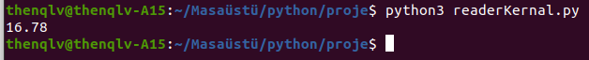

**ReaderPartial Sınıfı**

Bu sınıf ekrana çizdirilecek olan fonksiyonun bir ekseninin başlangıç, bitiş noktalarını ve bu aralığın kaç parçadan olması gerektiğini belirleyen sınıftır.

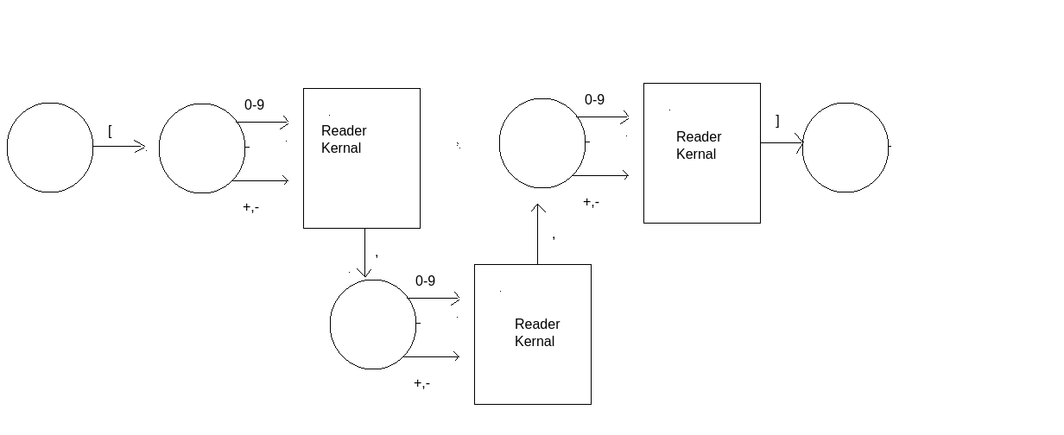

Yukarıdaki görselde ReaderParitial için geçişler ve durumlar verilmiştir.

Bir örnek verilirse :

code = Code('[0 ,15 ,16 ];')

rp = ReaderPartial()

rp.start(code)

print('baslangic :',rp.x,'bitis :',rp.y,'parça sayısı :',rp.interval)

Ekran çıktısı :

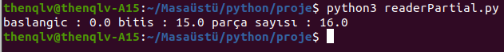

**Reader Sınıfı**

Reader sınıfı ReaderPartial ın yaptığı işi iki eksen için de yapar.

Bir örnek verilirse :

code = Code('[0 ,15 ,16 ],[0 ,4 ,5 ];')

r = Reader()

r.start(code)

datas = r.getDatas()

datas.log()

Ekran Çıktısı :

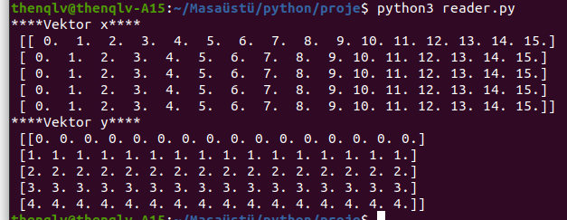

**Computer Sınıfı**

Bu sınıfı programın asıl iş yapan parçasıdır. Computer sınıfı rastgele erişimli hafızaya ihtiyaç duyan bir turing makinesidir. ReaderKernal ve ReaderPartial ı kullanan Reder sınıfı sadece fonksiyonu çizdirmeden önce gerekli parametreleri kullanıcıdan alır.

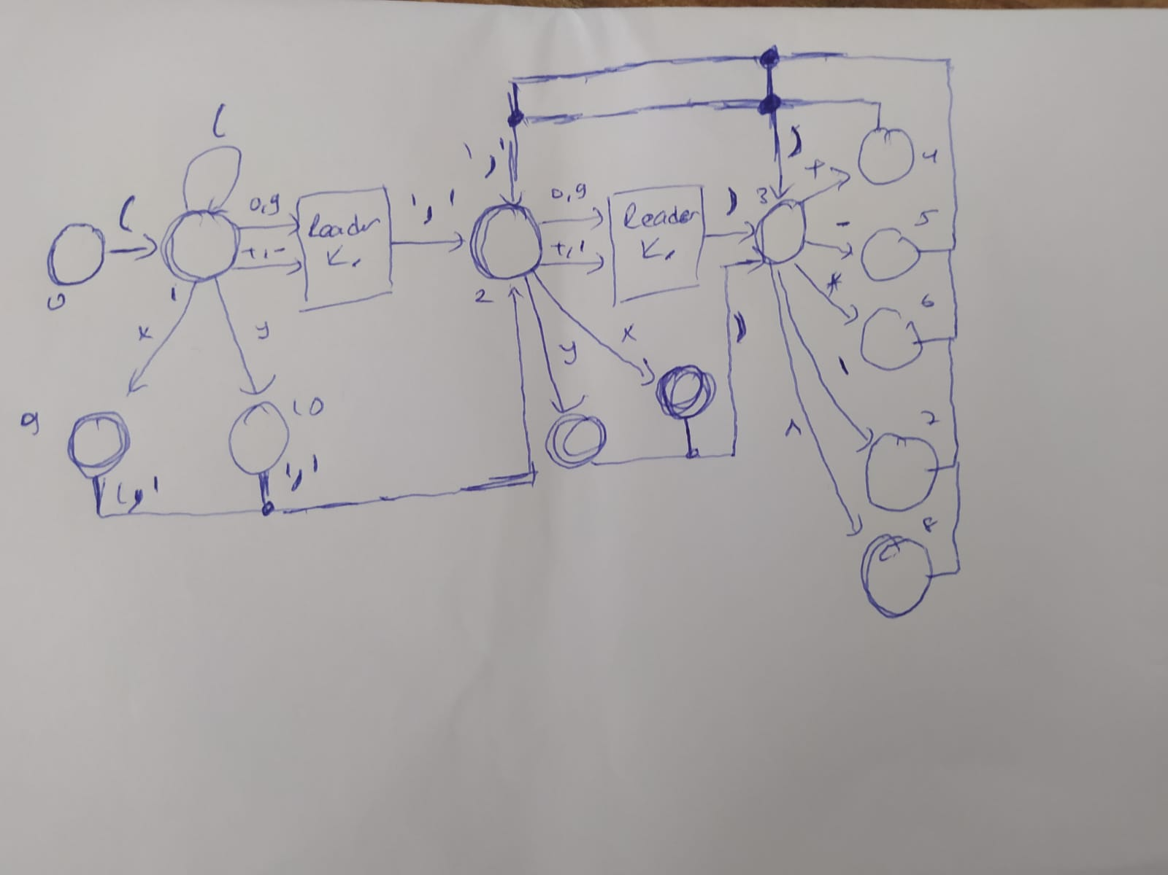

Computer ın geçiş ve durumları

**Computer Sınıfı Nasıl Çalışır**

İlk önce programı bir örnek verilirse :

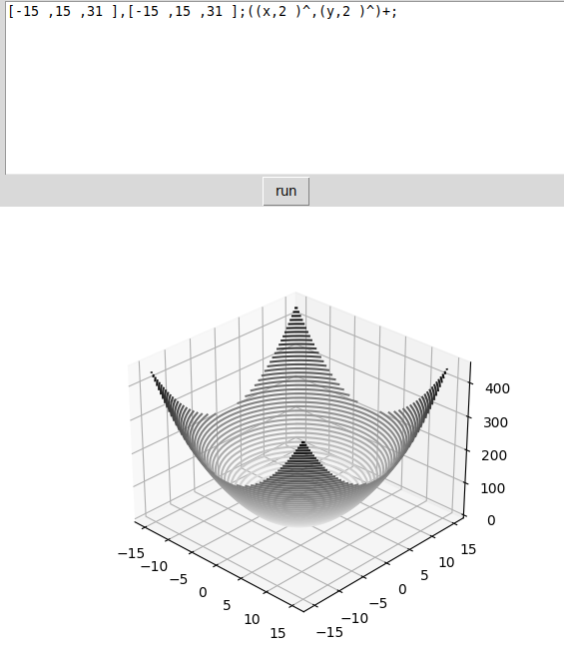

Yukarıdaki örnek x ve y (-15,15) aralığındayken x^2 + y^2 fonksiyonun grafini göstermektedir. Ancak Computer sınıfı için “x^2 + y^2” gibi bir ifadenin karşılığı “((x,2 )^,(y,2 )^)+” ifadesidir. Bu sözdiziminin seçilmesinin nedeni parserın tasarımını basitleştiriyor olmasındandır.

**Algoritma**

Basit bir örnek : (5 ,4 )+

Bu hesabı yapabilmek için rasgale erişimli belleklere ihtiyacımız var. Bu bellekler ‘float buf’, ‘float[] bufX’ ve ‘float[] bufY’ dir. Birde hangi parantez için çalıştığımızı tutan ‘indexOfTheBrackets = -1’ indeksine ihtiyacımız var.

Computer ilk geçişinde ‘(‘ karakterini okuduğu için ‘indexOfTheBrackets += 1’ işlemini yapacak ve bunu her ‘( ’ geçişinde yapacak. Ve yanı mantıkla ‘)’ geçişlerinde ‘indexOfTheBrackets -= 1’ işlemini yapacak böylece hangi parantez için çalıştığımızı bileceğiz. İlk geçişten sonra rakam okuduğu için ‘readerKernal’ nesnesi araya girecek ve boşluk geçişine ulaşınca okunan sayıyı float’a dönüştürüp buf değikenine atacak. Sonra ‘,’ geçişi okuyacak ve ‘bufX[indexOfTheBrackets]=buf’ işlemini çalıştıracak bunu her ‘,’ geçişinde yapacaktır. Ardından rakam geçişi olduğu için readerKernal devreye girecek ve boşuk geçişinden sonra ilgili sayıyı float’a dönüştürüp buf ’ a atayacak. ‘)’ geçişi ile ise ‘indexOfTheBrackets -= 1’ işlemini çalıştırmadan önce ‘bufY[indexOfTheBrackets] = buf’ işlemini çalıştıracak. Böylece iki operandıda hafızaya almış olduk. Son olarak operator geçişi ile operandlar işlenecek ve buf a atanacak ( yani ‘buf = bufX[indexOfTheBrackets + 1] + bufY[indexOfTheBrackets + 1]’ işlemi çalışacak).

Yukarıdaki adımlar tüm fonksiyonlar için çalışacaktır.

**Program Ekran Çıktıları**

